C. Fakta Pembayaran
1. Buatlah sebuah tabel pada databse OLAP yang telah dibuat (database dw_legendVehicle).
- nama tabel: FactOmset
- Field: id_dimEmployees int FK tabel dimEmployee
- Field: id_dimDate int FK tabel dimDate
- Field: amount decimal(10.2)
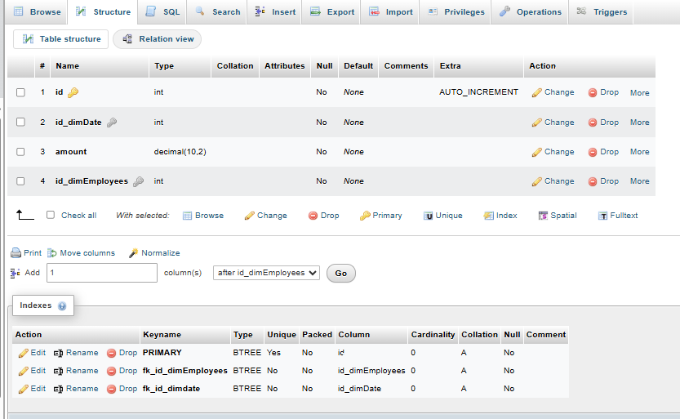
2. Buat Transformation baru pada PDI Spoon. Gunakan objevt-object yang dihubunugkan sebagai berikut:
- Table Input: Dignakan untuk mengambil data transaksi dari OLTP
- Select values: digunakan untuk memilih field yang akan digunakan untuk OLAP
- Database lookup (1) : digunakan untuk mencocokkan data pada tabel dimEmployee untuk mengambil id_dimEmployee.
- Database lookup (2) : digunakan untuk mencocokkan data pada tabel dimDate untuk mengambil id_dimDate.
- Databse lookup (3): digunakan untuk mencocokkan data pada tabel factomset untuk melihat data yang sama atau tidak.
- Filter rows: digunakan untuk memiih data yang sudah ada pada tabel factomset tidak dimasukkan lagi.
- Table output: digunakan untuk memasukkan data pada tabel factOmset.
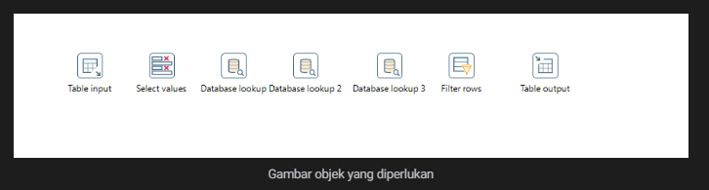

3. Konfigurasi pada Table input adalah untuk mendapatkan data dari OLTP sesuai dengan hasil dari query berikut. query tersebut akan menampilkan seluruh isi field dari employee hingga transaksi yang didapat dilihat dari payments yang didapat.
select *
from employees e
left join employees r on e.reportsTo=r.employeeNumber
inner join customers c on e.employeeNumber=c.salesRepEmployeeNumber
inner join payments p on c.customerNumber=p.customerNumber;
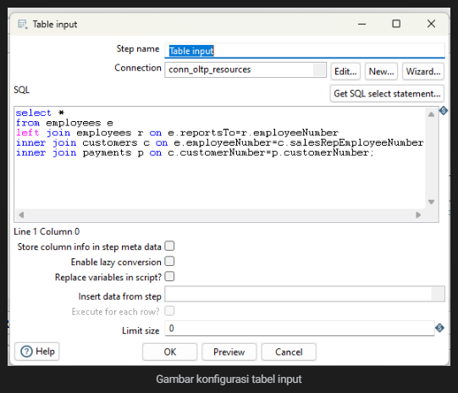
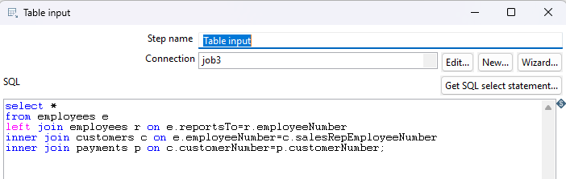
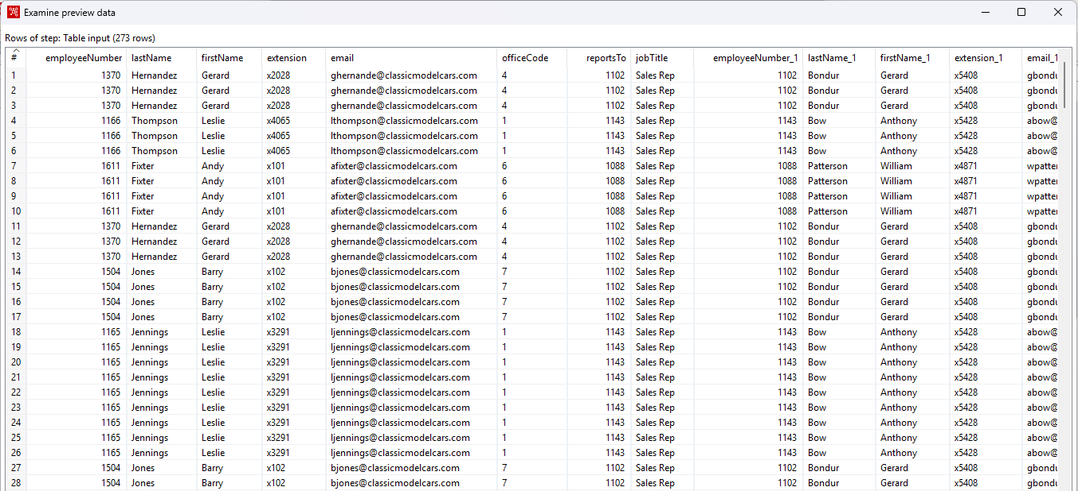

4. Konfigurasi pada Select Values adalah untuk menghapus semua field kecuali employeeNumber, lastname dari employee, firstname dari employee, jobTitle dari employee, lastname dari manager, firstname dari manager, payment date dan amount.
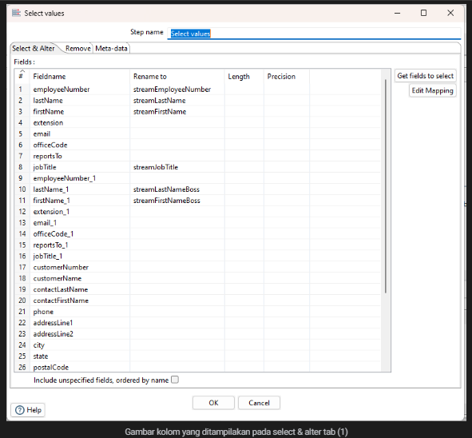

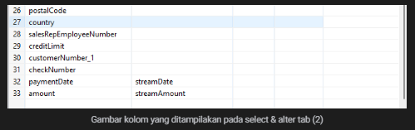
Answer :
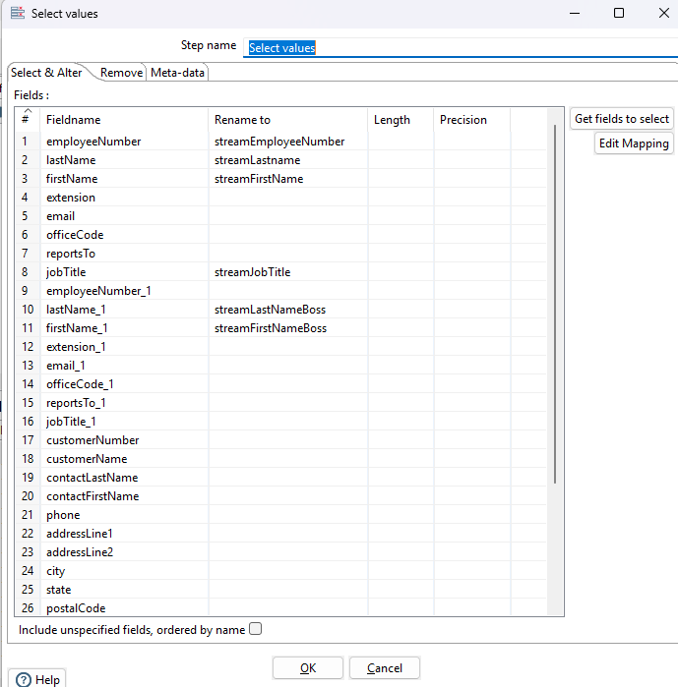

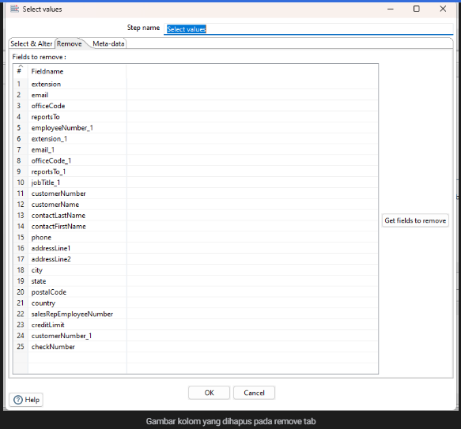
Answer :
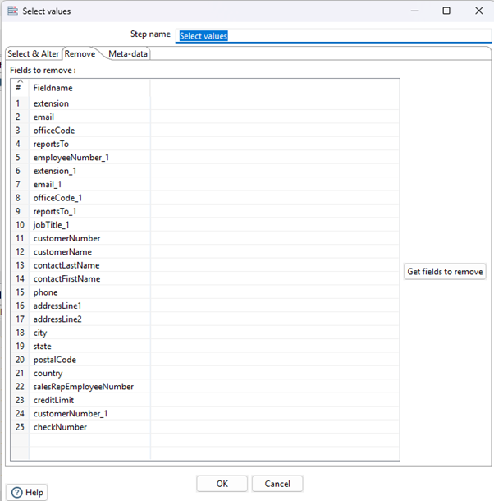

5. Konfigurasi pada tabel database lookup adalah dengan melakukan komparasi field stream (output dari proses sebelumnya) dengan field isi data pada tabel dimEmployees. Jika data tersebut cocok maka akan diambil id_dimEmployees nya.
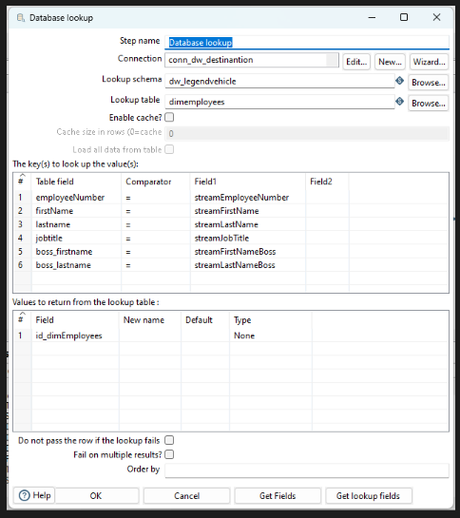

Answer :
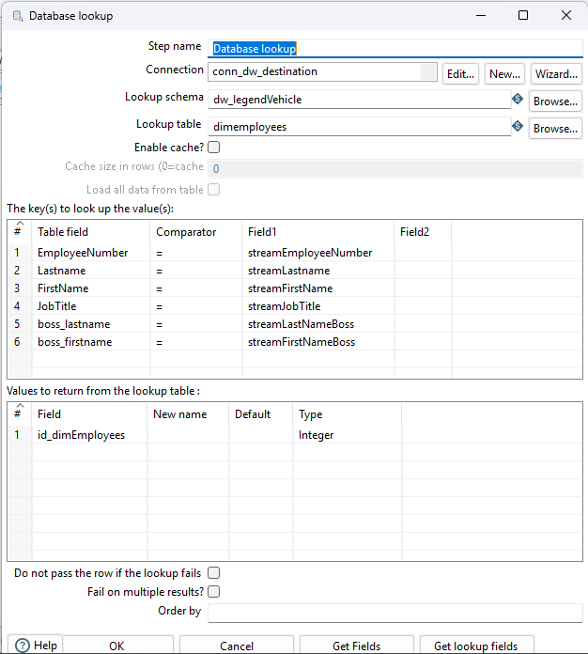

6. Konfigurasi pada tabel database lookup yang kedua adalah dengan melakukan komparasi field stream (output dari proses sebelumnya untuk field date) dengan field isi data pada tabel dimDate. Jika data tersebut cocok maka akan diambil id_dimDate nya.
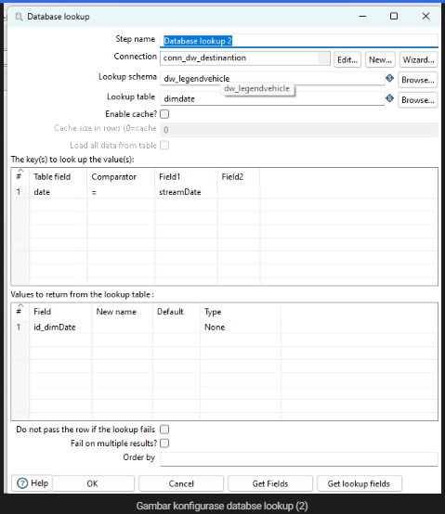
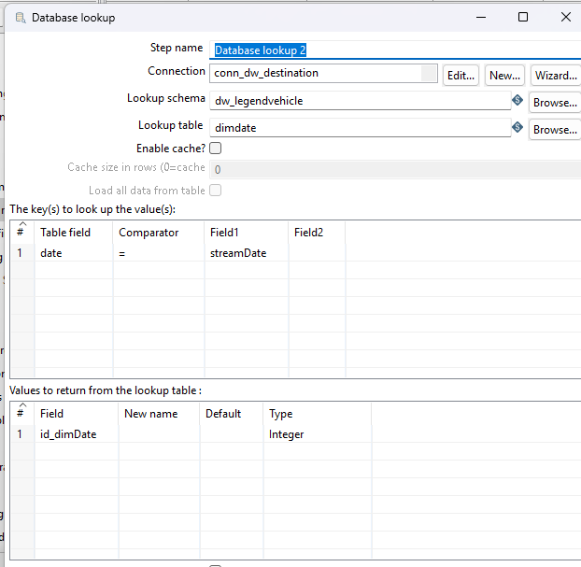
7. Konfigurasi pada tabel database lookup yang ketiga adalah dengan melakukan komparasi id_dimDate dan id_dimEmployees yang diambil dari proses lookup sebelumnya dengan field isi data pada tabel factOmset. Jika data tersebut cocok data tidak akan dimasukkan dalam tabel factOmset.
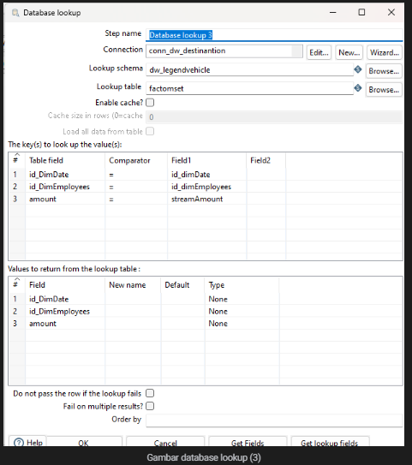

Answer :
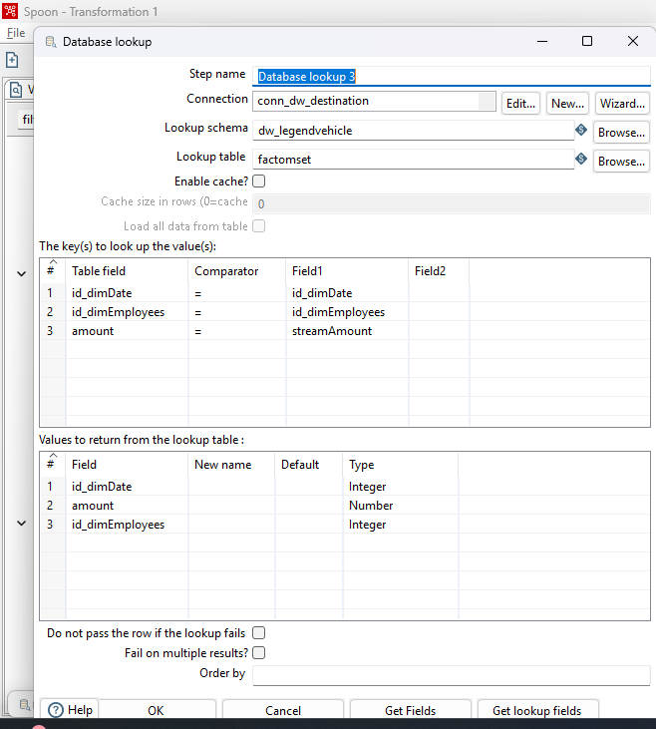

8. Pada bagian filter rows untuk melihat data belum ada pada tabel factOmset dengan melihat bahwa output dari lookup sebelumnya bernilai NULL.
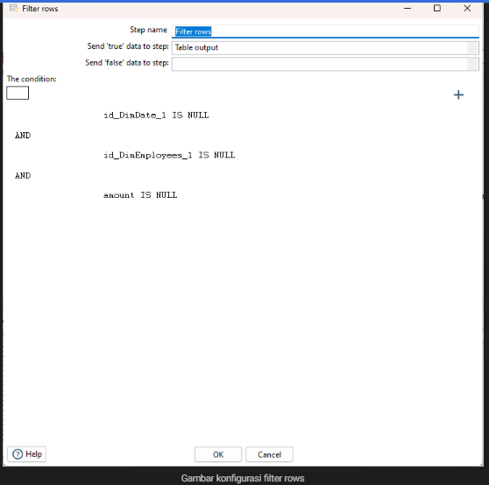

Answer :
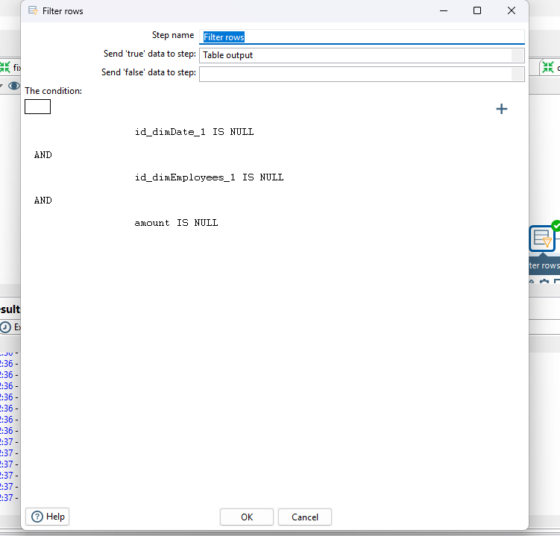

9. Konfigurasi terakhir pada table output adalah dengan melkukan mapping data output dari proses seblumnya kedalam field pada tabel factOmset.
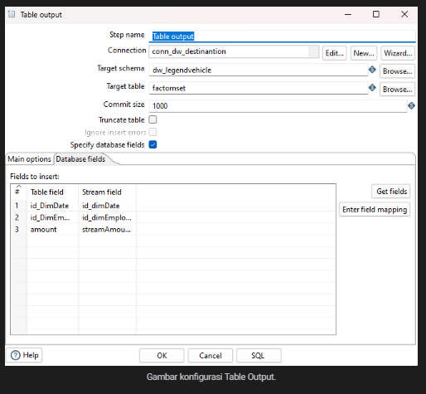
Answer :
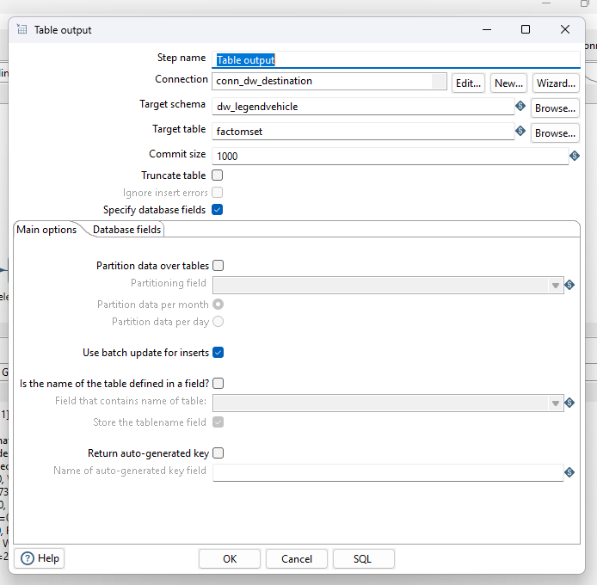

10. Jalankan proses transformation tersebut.
Answer :
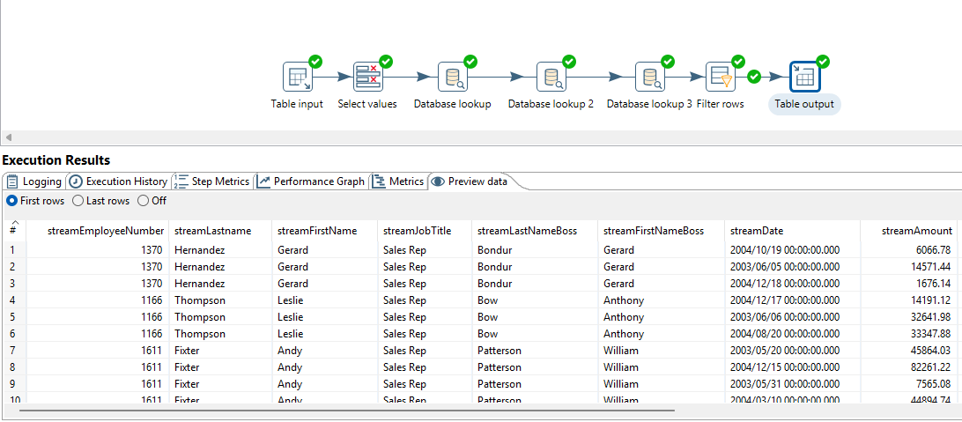
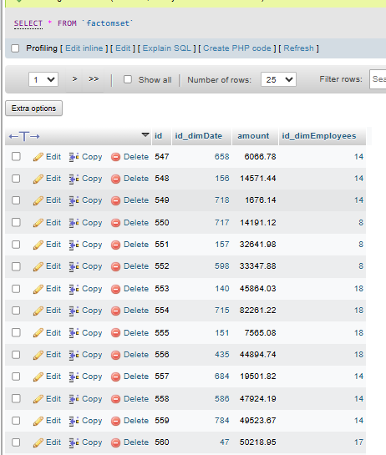

TUGAS 3
- Buka preview tab pada execution result area di setiap proses object. amati input dan output data yang ada. bandingkan di setiap prosesnya. jelaskan perbedaan disetiap prosesnya.
- Table Input
- SS Data Input
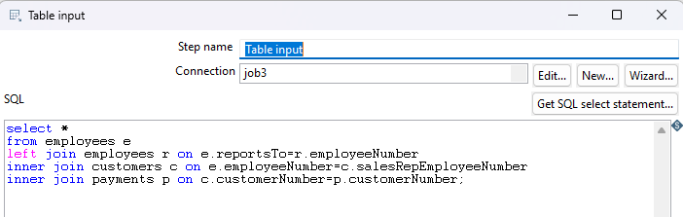
- SS Data Output

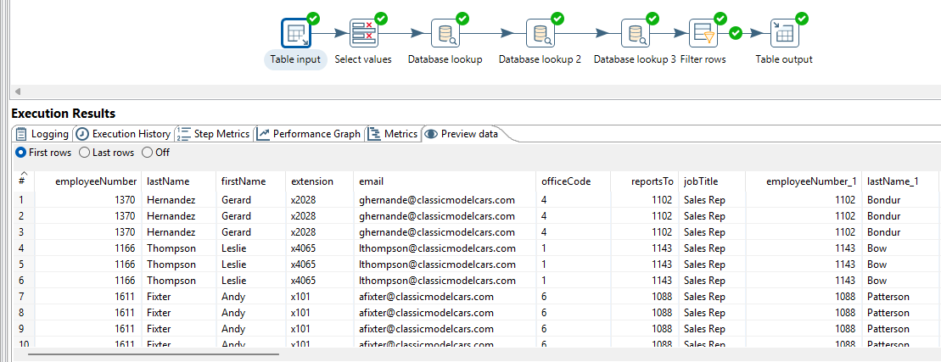
- Keterangan
Proses ini digunakan untuk menggabungkan data karyawan, pelanggan, dan pembayaran, serta menambahkan informasi atasan dari masing-masing karyawan. Proses ini penting untuk analisis relasi antara penjual (sales rep), pelanggan, dan transaksi pembayaran di perusahaan.

- Select values
- SS Data Input
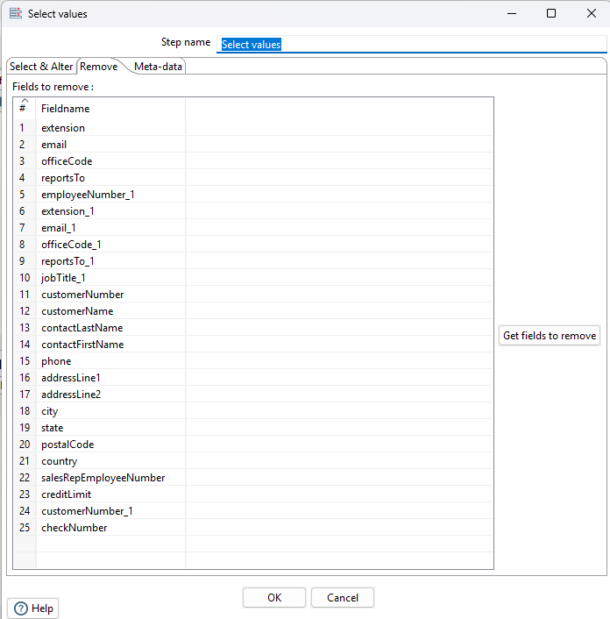



- SS data Output
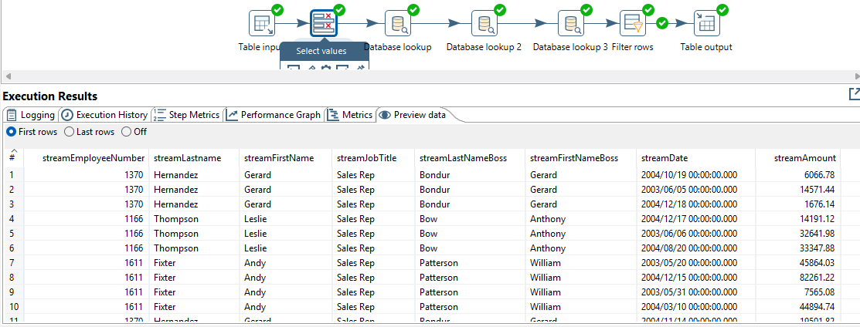

- Keterangan
- Proses ini dilakukan untuk menyatukan data antara karyawan, pelanggan, dan pembayaran, serta menambahkan data siapa atasan dari masing-masing karyawan. Langkah ini penting agar perusahaan bisa melihat hubungan antara sales, pelanggan yang mereka layani, dan pembayaran yang diterima, sehingga bisa digunakan untuk keperluan analisis dan evaluasi kinerja.
- Database Lookup(1)
- SS Data Input

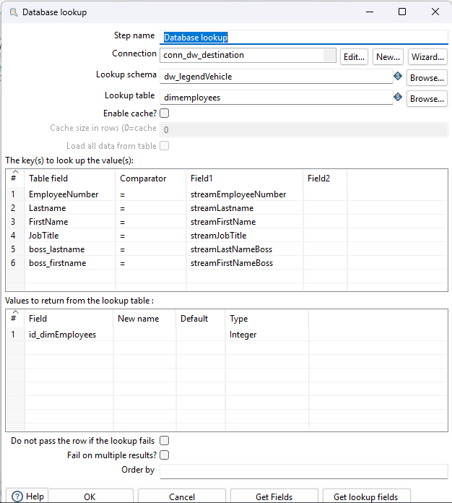

- SS Data Output
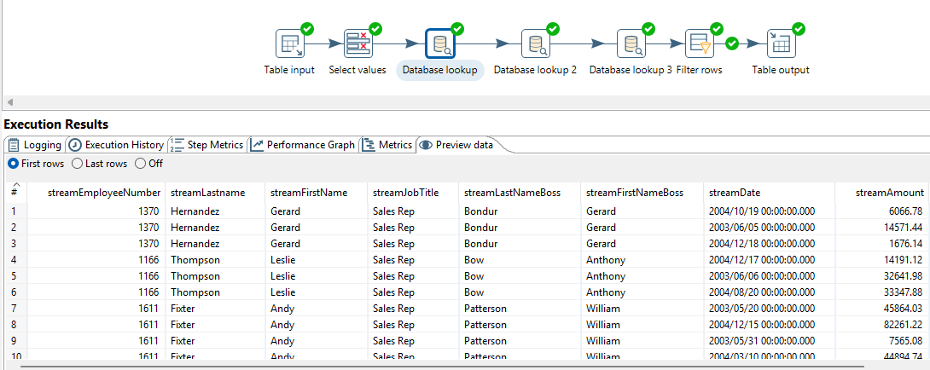
- Keterangan
Proses ini bertujuan untuk menggabungkan data dari karyawan, pelanggan, dan transaksi pembayaran, serta menambahkan informasi mengenai atasan langsung dari setiap karyawan. Langkah ini penting untuk membantu perusahaan memahami keterkaitan antara tenaga penjual, pelanggan yang ditangani, dan nominal pembayaran yang terjadi, sehingga dapat dimanfaatkan dalam analisis serta penilaian kinerja secara menyeluruh.
- Database Lookup (2)
- SS data input
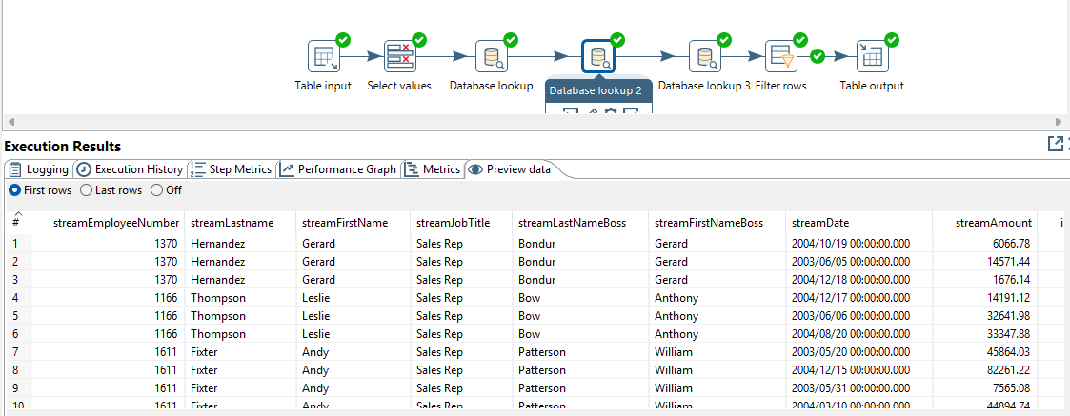

- SS data output

- Keterangan
Sama dengan Langkah sebelumnya (DB LOOKUP 1)

- Database Lookup 3
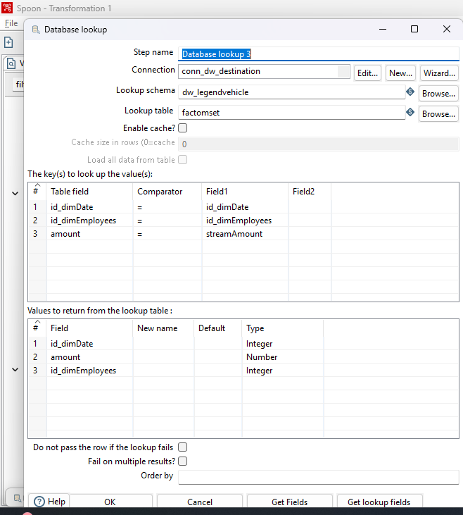
- SS data input

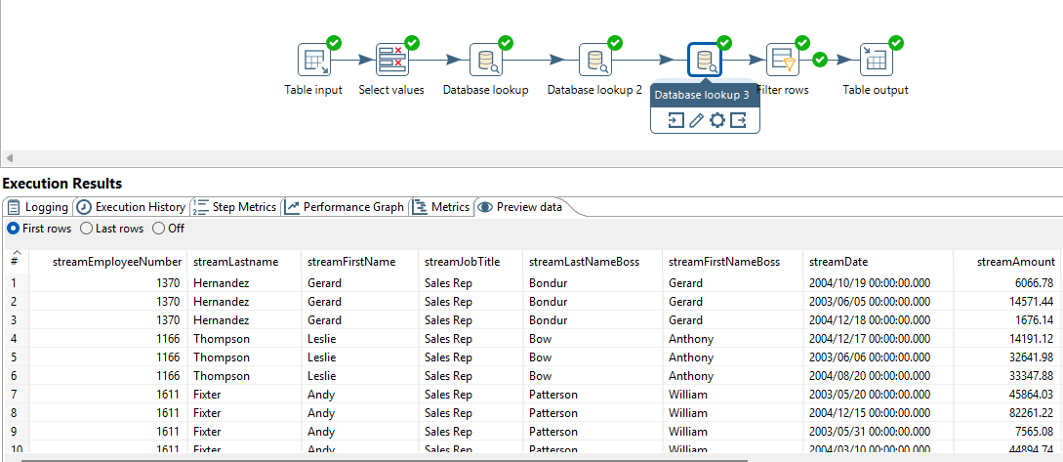
- SS data output

- Keterangan
Proses ini sama seperti DB LOOKUP yang sebelumnya
Meskipun hasilnya terlihat sama, Database Lookup 1–3 sebenarnya menambahkan kolom ID berbeda). Hasil akhir baru terlihat signifikan setelah seluruh proses berjalan, terutama jika kolom hasil lookup digunakan untuk analisis selanjutnya (seperti di Table Output).

- Filter Rows
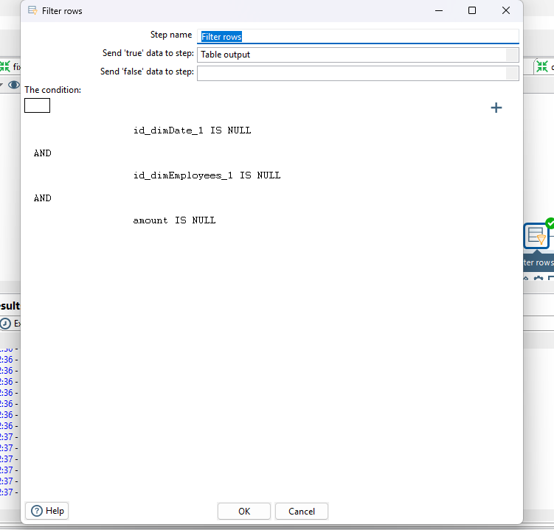
- SS data input

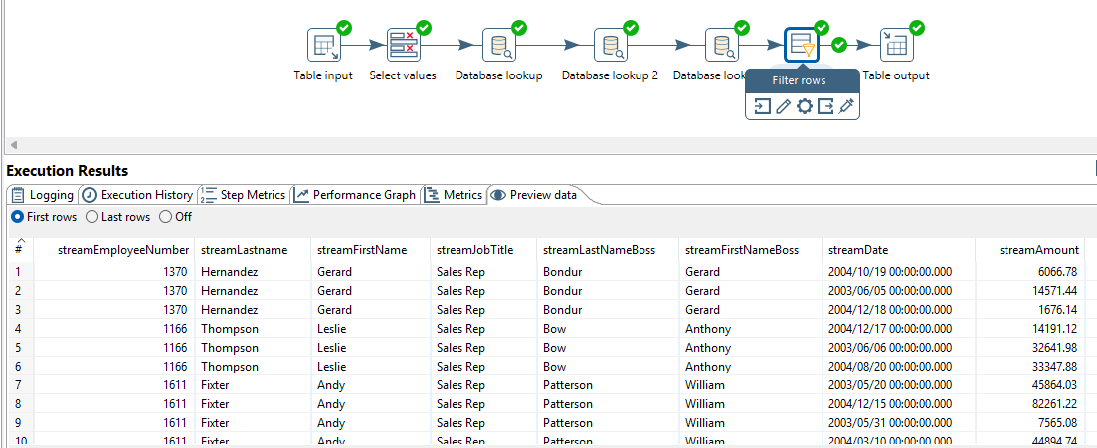
- SS data output

- Keterangan

Menyaring data agar hanya baris yang cocok/valid yang diteruskan ke output.
- Table Output
- SS data input

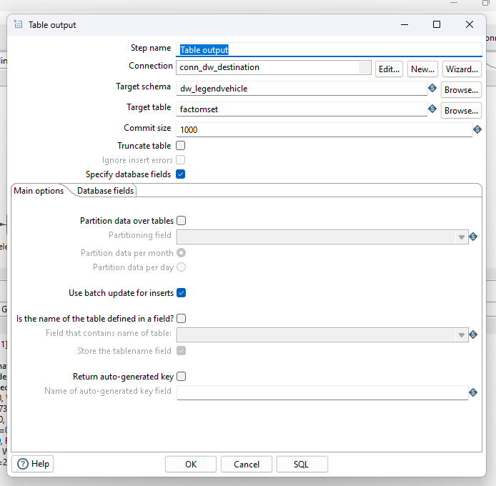

- SS data output

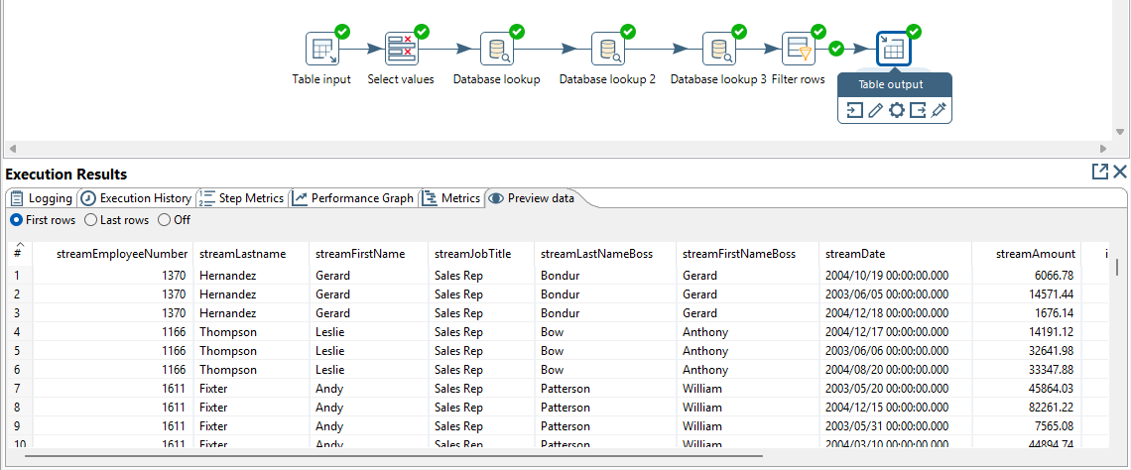


- Keterangan
Menyimpan hasil akhir ke dalam tabel factomset.
- Jika proses itu di ulangi ( di run kembali ) apakah data akan redudant?
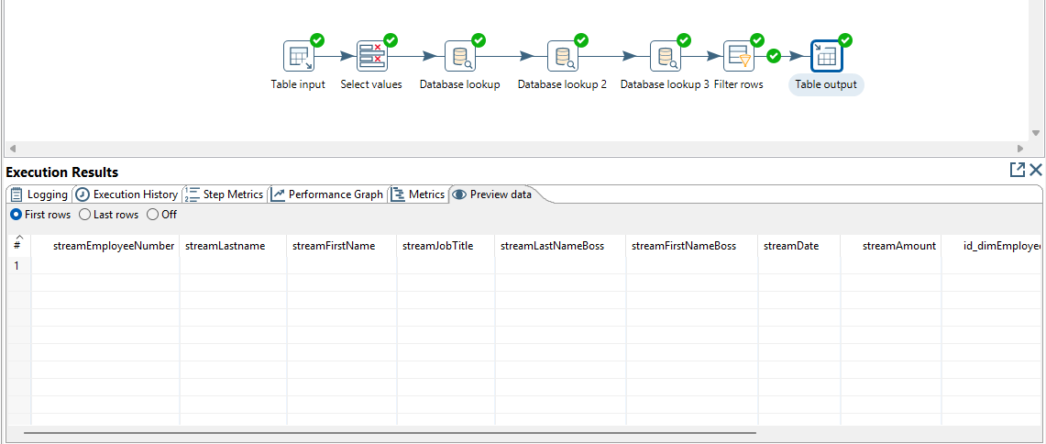
- Tidak akan redundant, karena data hasilnya kosong.

